2 ТАЛШЫҚТЫҚ-ОПТИКАЛЫҚ БАЙЛАНЫС ЖЕЛІСІНДЕГІ ТАҒЫЗДАУ ӘДІСТЕРІ

Оптикалық талшықты ақпараттық сигналды тарату ортасы ретінде пайдалануда тығыздаудың уақыттық,кеңістіктік,жиіліктік және спектральдық әдістерін пайдалануға болады.
Уақыттық тығыздау. Бұл әдіс бірнеше ақпараттық ағындарды біріктіруді қарастырады.Біріктіру электрондық аппаратуралар деңгейлерінде және оптикалық сигналдар деңгейінде орындалуы мүмкін. Электрлік сигналдар деңгейлерінде біріктіруде (2.1-сурет) А және В кірістерінен келіп түсетін импульстердің екі сериясы (сигнал көзі N болуы мүмкін) біріктіруші құрылғы (БҚ) көмегімен белгілі бір кезектесу тәртібімен топтық сигналға біріктіріледі. Топтық сигнал оптикалық беру қондырғысында оптикалық тасымалдаушыны модуляциялайды. Оптикалық сәуле оптикалық талшық бойымен таралып,оптикалық қабылдағышқа жетеді де ,онда қайтадан электрлік сигналға түрленеді. Сосын ол сигнал бөлу құрылғысы (БҚ) арқылы екі импульстер сериясына ажыратылады және олар 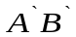шығыстарына беріледі.

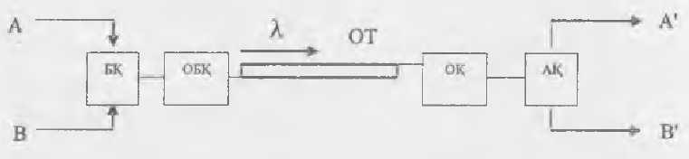

Сурет 2.1 - Электрлік сигналды біріктіру деңгейінде уақыттық тығыздау принципі

Оптикалық цифрлық ағындарды біріктіру сұлбасы 2.2-суретте көрсетілген.N ақпарат көзінен оптикалық цифрлық ағындар N оптикалық беру қондырғысына беріледі. Оларда электрлік сигналдар оптикалық сигналдарға түрленеді. Оптикалық сигналдарды біріктіру алдында олардың әрқайсысы уақытарына тежеледі.
Осындай тежеулерден кейін оптикалық қосқыш (смеситель) шығысында оптикалық импульстер тізбектілігі алынады. Қабылдау жағында бұған кері процестер жүргізіледі.

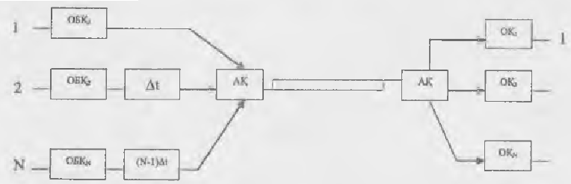

Сурет 2.2 - Оптикалық сигналды біріктіру деңгейінде уақыттық тығыздау принципі

Уақыттық тығыздау әдісінде өте қысқа ($10℃$ және одан да қысқа) жарық импульстерін беруге тура келеді. Ондай импульстерді беру ТОБЖ беру және қабылдау аппаратуралары оптоэлектрондық бөліктерінің тез әрекеттілігіне өте жоғары талаптар қояды. Ол талаптар құралдардың шектік мүмкіндіктеріне жақын. сонымен қатар, беру жылдамдығы (кең жолақтылығы) оптикалық талшықтық дисперсиялық қасиетімен шектеледі.
Уақыттық тығыздаудың негізгі артықшылығы: оптикалық талшықтың өткізу қасиетін пайдалану коэффициентінің артуы (Гбит/с жылдамдықпен беруде тәжірибе жүзінде қол жеткізілген); толық оптикалық байланыс жасауға мүмкіндіктің болуы.
Кеңістіктік тығыздау. Бұл әдіс оптикалық талшықтардың майысуға ыңғайлылығы және өлшемдерінің шағындылығы сияқты артықшылықтарын пайдаланады. Ол үшін құрамында көптеген талшықтар болатын оптикалық кабельдер жасалынады. мұндай әдісте ТОБЖ саны оптикалық кабельдегі талшықтар санына тең, демек өткізу қабілеттілігі сол оптикалық талшықтар санымен анықталады (2.3 сурет).
Кеңістіктік тығыздаудың кемшілігі – оптикалық талшықтың көп жұмсалуы, кабель тартуға жұмсалатын шығынның артуы, демек кабельдік тракт құнының жоғары болуы. Магистральдық ТОБЖ үшін 1 кан$∙$км құны негізінен кабель құнымен анықталады. Бұл әдіс техникалық – экономикалық тиімділіктің жақсаруын қамтамасыз етпейді.

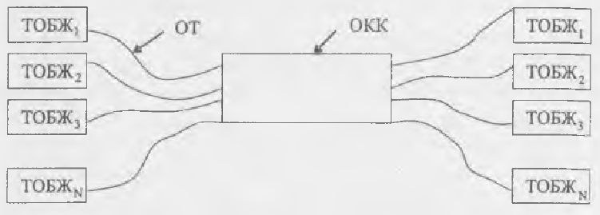

Сурет 2.3 - Кеңістіктік тығыздау принципі

Жиіліктік тығыздау. Мұндай жүйеде әртүрлі ақпарат көздерінен келетін сигналдар үшін желілік трактта оларға сәйкес жиілік жолақтары бөлінеді. Мұндай жағдайда желілік топтан сигнал алу үшін жақын орналасқан оптикалық тасымалдаушы сигнал қажет болады.

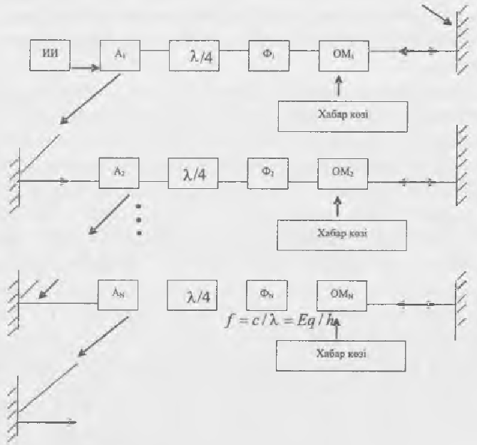

Сурет 2.4 - Жиіліктік (гетероденттік) тығыздаудағы топтық оптикалық сигналды құру принципі

Бірақ жартылай өткізгіштік лазердің сәуле шығару сызығының, әсіресе жоғары жылдамдықты модуляциялауда тұрақсыздығы, көрші каналдардың жұмысшы толқын ұзындықтарының арасындағы спектр бойынша қашықтығының ақпараттық сигналдың жолағынан көптеген есе үлкен болуына апарып соғады. Сондықтан ТОБЖ-да жақын орналасқан спектральдық каналдар алу үшін әр түрлі тасымалдаушылар алынады. Бірақ олар әр түрлі көздерден емес, ығыстыру арқылы бір оптикалық тасымалдаушылардан алынады.
Құрамында $f_{1}, f_{2}, f_{3}, … f_{n}$ тасымалдаушылар қатары бар оптикалық сәуле лазерлік сәуле шығару көзінен (СШ) $A_{1}$ анализаторына келіп түседі. Анализатор Глан-Тейлор призмасы түрінде болады. Одан кейін сәуле ширек толқындық призмадан өтіп, бірінші канал сүзгісіне ($Ф_{1}$) беріледі. Ол сүзгі бірінші каналдың $f_{1}$ оптикалық тасымалдаушысын сол каналдың ${ОМ}_{1}$ модуляторына өткізеді. Ол сәуле (сигнал) онда модуляцияланады, $f_{1},f_{2}, … f_{n}$ жиіліктеріндегі оптикалық сәуле ($f_{1}-ден басқалары$) сүзгіден шағылысып, кері қайтады және $А_{1}$ анализаторына беріледі. Жолға ол ширектолқындық призма арқылы қайтадан өтіп, $А_{2}$ анализаторына беріледі.
Бірінші каналдың оптикалық тасымалдаушысы ${ОМ}_{1}$ – де модуляцияланғаннан кейін айнадан шағылысып, $А_{1}$ анализаторына кері оралады. Ширек толқындық призмадан екі рет өткен оптикалық сигналдың поляризациялық жазықтығы алғашқы тербеліс жазықтығымен салыстырғанда $π/2$ бұрышына өзгереді. Сондықтан ол негізгі жарық тобынан ауытқып, одан шығып кетеді. Жалпы сигнал одан әрі $А_{2}$ анализаторына түседі, процесс $f_{2}$ жиілігі үшін қайталанады. Осылайша, оптикалық байланыс желісіне берілетін оптикалық топтық сигнал құрылады.

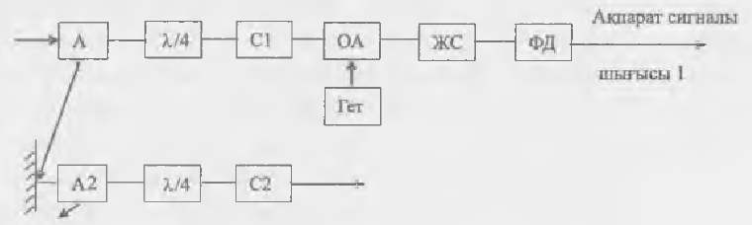

Сурет 2.5 - Жиіліктік тығыздаудағы топтық оптикалық сигналды қабылдау принципі

Қабылдау принципі модуляцияланған оптикалық сигналдар қатарынан тұратын оптикалық топтық сигнал$А_{1}$ анализаторына беріледі (2.5 сурет). Сосын ширектолқындық призмадан, бірінші канал сүзгісінен өтіп, оптикалық араластырғышқа (ОА) беріледі. $Ф_{1}$ сүзгісі тек $f_{1}$ жиіліктегі оптикалық сигналды өткізеді. Қалған сигналдар шағылысып, $А_{2}$ анализаторына беріледі. $f_{1}$ жиіліктегі оптикалық модуляциялаған сигнал ОА-да жергілікті гетеродин жиілігімен араластырылады. Араласқан жиілікпен жолақты сүзгі ЖС (ПФ) арқылы $f_{пр}$ аралық жиілігіндегі сигнал бөлініп шығарылып, ол ФД фотодетекторына беріледі. ФД шығысында электрлік сигнл құралады. Осыылайша, қабылдау гетеродиндік қабылдау есебінен регенерацилық бөлімше ұзындығы 100$÷$200 км-ге дейін артады; оптикалық талшықтың өткізу жолағын пайдалану коэффициенті артады. Кемшілігі – бұл әдісте қабылдау мен беру оптикалық тракттарында поляризацияны сақтау қажет, ол үшін көптеген қосымша құралдарды (жиіліктерді ығыстырушылар, оптикалық вентильдер, поляризация бақылаушысы, оптикалық күшейткіштер, жиіліктерді автоматты түрде баптаушылар, т.б.) пайдалану қажеттілігі пайда болады. Бұлар жүйені күрделендірумен қатар, оның құнын да жоғарылатады.
Спектральдық тығыздау әдісі бұдан бұрын қарастырылған болатын. Бұл әдістің болашағы тиімдірек деген қорытындылар бар.

